Historie našich prezidentů
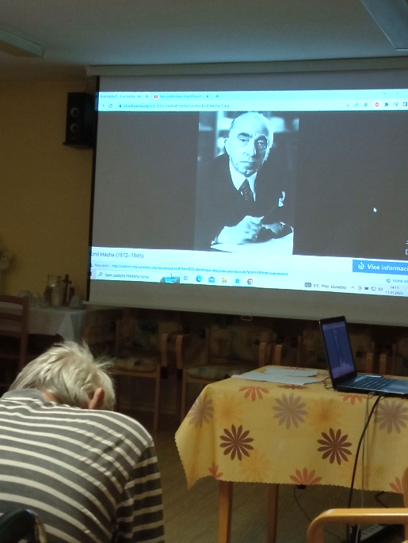
Jedno odpoledne jsme se sešli na přednášce na téma „Historie našich prezidentů“, kterou prezentovala aktivizační Ilona. Na promítacím plátně jsme shlédli konkrétní prezidenty a ke každému z nich si poslechli pár informací. Klienti se spoluúčastnili a někteří i zavzpomínali na tato období. Moc se přednáška všem líbila.

